电路第6章练习题
班级:___________学号:___________姓名:___________得分:___________
一、单项选择题(10小题，共20分)
1．RLC串联正弦交流电路中，已知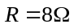，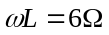，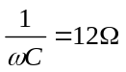，则该电路的功率因数等于（ ）
A、0.6 B、0.8 C、0.75 D、0.25
2．如图在什么条件下电路中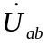和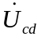的有效值相等？（ ）
a
b
+

-
c
d
R₁
R₂
jX_{L}
-jX_{C}
A、R₁=X_{L} R₂=X_{C} B、R₁=-X_{C} R₂=X_{L} C、R₁=X_{L} R₂= -X_{C} D、R₁= -X_{L} R₂= -X_{C}
3．图示电路中，R=X_{L}=X_{C}。试作电压相量图，求电压表读数。（ ）
A、-2V B、1V C、2V D、4V
a
b
+

-
R
R
jX_{L}
-jX_{C}
V
4．图示正弦电流电路中，已知U_{CD}=28V，则电压U_{AB}为（ ）
48Ω
64Ω
28Ω
X_{L}
R
A
B
C
D
A、128V B、96V C、80V D、158.3V
5．欲使图所示正弦交流电路的功率因数为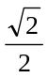，则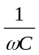应等于（ ）
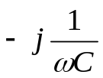
a
b
10Ω
j10Ω

A、0 B、5Ω C、20Ω D、10Ω
6．在R、L、C串联电路中，X_{L}=20Ω，若总电压维持不变而将电感L短路，其电流的有效值与原来相同，则X_{C}为（ ）
A、0 B、5Ω C、10Ω D、20Ω
7．如图所示正弦交流电路中，已知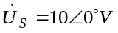，则图中电压等于( )
A、10∠90°V B、5∠90°V C、10∠-90°V D、5∠90°V
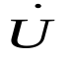
-j500Ω

500Ω

1kΩ

1kΩ

+
-

+

-
8．图示正弦无源网络N有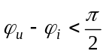，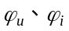分别为u、i的初相，则该网络为( )

N
+

-
u
A、容性网络 B、纯阻性网络 C、感性网络 D、无性网络
9．对R、L、C串联电路，下列关系中正确的是( )
A、P=U²/R B、Q=I²(X_{L}+X_{C}) C、S=I²(R+jX) D、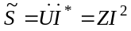
10．图示电路中，已知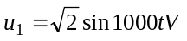，u₂=1V，R=1Ω，L=1H，C=1μF，功率表的读数为( )
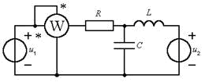
A、2W B、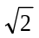W C、1W D、0W

二、是非题(10小题，共20分)
1．与感性负载并联一个适当的电容，可以提高负载自身的功率因数。（ ）
2．若某网络的阻抗Z=(17.3+j10)Ω，则其阻抗角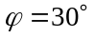。（ ）
3．两阻抗Z₁与Z₂串联后接至正弦电压源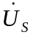，若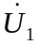与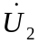分别为Z₁与Z₂的电压，则分压公式为
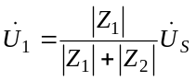，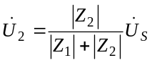。（ ）
4．已知二端网络的复功率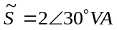，则其无功功率Q= -1Var。（ ）
5．在正弦电流电路中，两个串联元件的总电压必定大于每个元件的电压；两个并联元件的总电流必定大于每个元件的电流。（ ）
6．在正弦电流电路中，两个串联元件的总电压必定大于每个元件的电压。（ ）
7．在正弦电流电路中，两个并联元件的总电流必定大于每个元件的电流。（ ）
8．若负载阻抗Z=(R-jX)Ω，其中R、X都是大于零的实数，则该负载是容性负载。（ ）
9．设系统的功率因数为0到1的一个值，则其功率因数角一定满足-90°~90°。（ ）
10．若负载导纳Y=(R-jX)S，其中R、X都是大于零的实数，则该负载是感性负载。（ ）

三、填空题(10小题，共20分)
1．图示网络中，U₁=U₂=U，网络的功率因数λ=cosψ=____，电路呈现______性质。
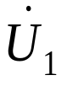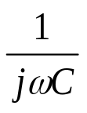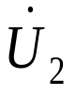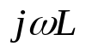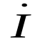
+

-
R

+

-
+ -
2．无源二端网络的导纳Y=(0.3+j0.4)S，其阻抗Z=_______，网络为____性。
3．图示电路中，已知：u=5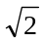sin10tV，i=10sin(10t+45°)A，则R=_______，C=_______，
P=_______，Q=_______。
+

-
u
R

C
i
4．图示电路中，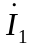=_____A，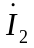=_____A，=___A，电压源供出的功率为_______W。
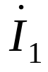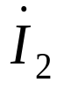
60Ω
j60Ω
-j20Ω
+

-
120∠0°V
5．图示电路中，电流=_____A，电流源供出的有功功率P=____W，无功功率Q=____var。
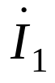
10∠0°A

-j2Ω
2Ω
6．左下图示电路中，当Z_{L}=________时，Z_{L}获得最大功率。
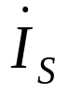
Z_{L}

-j4Ω
j8Ω
3Ω
7．图示二端网络的功率因数为0.5，i和u的有效值分别为2A和10V，则电导G为______。
+

-
u
G

C
i
8．左下图示正弦电流电路中，虚线框内部分电路的功率因数λ=1。电流表A₁的读数为15A，A的读数为12A，则A₂的读数为_____A。
R

L

C

A

A₁

A₂

+

-
u_{S}

9．电路如图所示，已知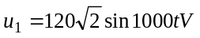，u₂=80V，则电压表的读数为________V；电流表的读数为________A。
20Ω
V
A
20mH
40mH
25μF
+

-
+

-
u₂
u₁
10．如图所示电路中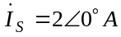，求电压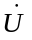。
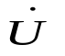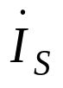
+

-

j1Ω
-j0.5Ω
1Ω
四、计算题(5小题，共40分)
1．如图所示，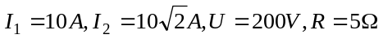，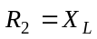，试求I、X_{L}、X_{C}及R₂。
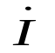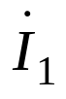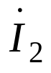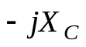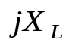
+

-
R₁
R₂

2．如图所示电路，已知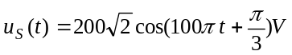，电流表读数为2A，电压表读数均为200V。试求：(1)元件参数R，L和C。(2)电源发出的复功率。

+

-
R
L
A
V₁
V₂
C

-
+
-
+

-
3．试用节点法求图示电路的电压和。
+

-

j2Ω
-j2Ω
5Ω
50∠0°V
4Ω
2Ω
50∠90°V
+

-

1
2
4．图(a)所示电路，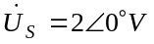，为使Z_{L}获得最大功率，Z_{L}为多少？P_{Lmax}为多少？
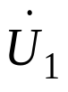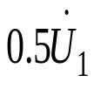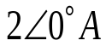
+

-
- +
Z_{L}
j2Ω
5．如图所示电路，R₁=3Ω，ω=4rad/s，C₁= C₂=1/16F，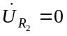，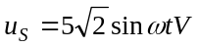。
求，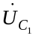，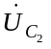及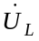。（注：cos53.13°=0.6）

 













